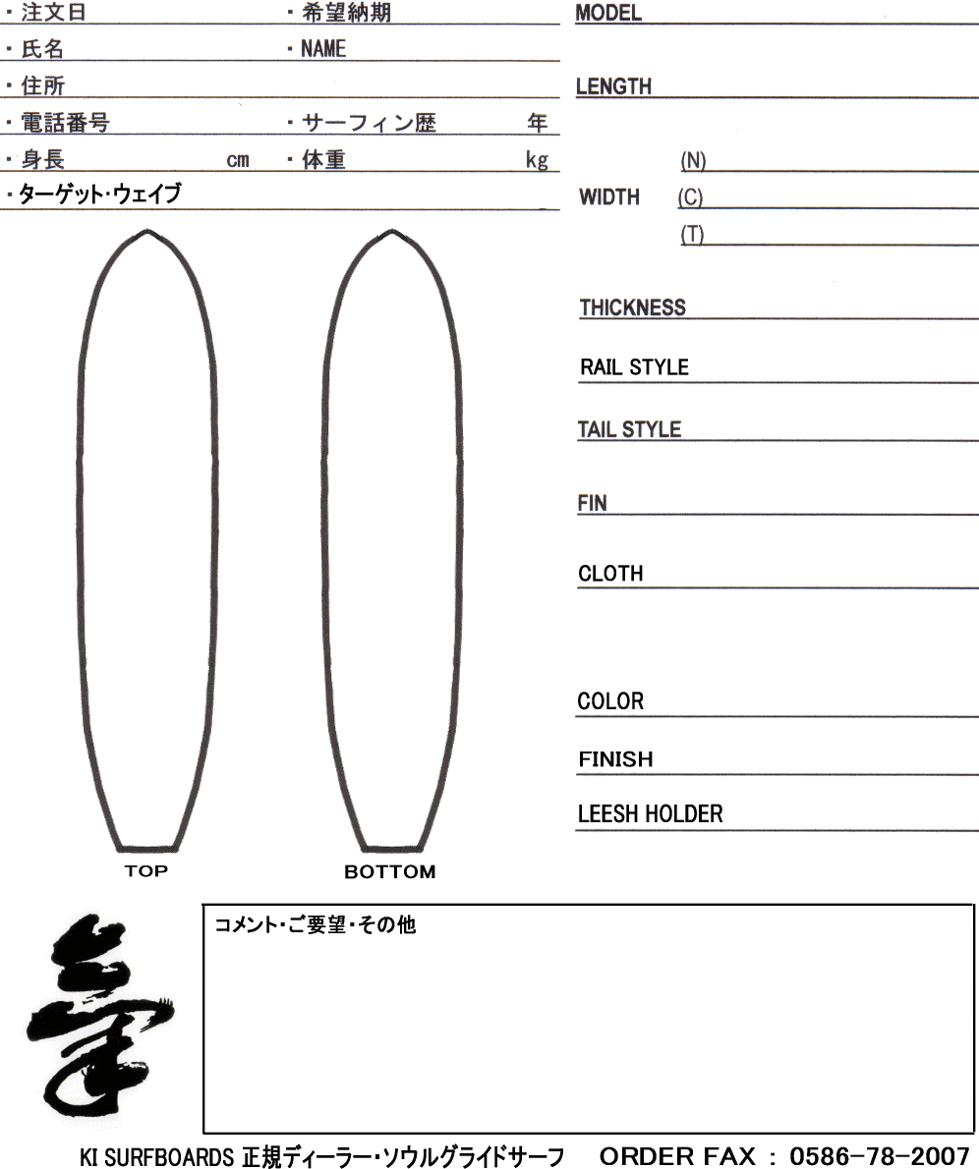
KI - NOSERIDER MODEL
SINGLE ( BOX ・ GLASS ON )
50/50・テーパー・DOWN

SQUARE ・ R-PIN

NORMAL ・ VOLAN
鏡面仕上 or サンドフィニッシュ
RESINLOOP or NORMAL
ロゴは気と楕円形の２種類が有ります。ロゴ位置の指定可能。

ＳＴＲＩＮＧＥＲ

＜注意事項＞
幅や厚の指定は、シェイパーに一任される事をお勧めいたします。（全ての指定も可能です）

